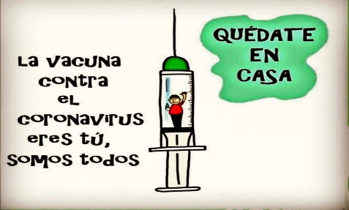
Liceo José Victorino Lastarria
Rancagua
“Formando Técnicos para el mañana”
Unidad Técnico-Pedagógica

INNOVACIÓN A LA PASTELERÍA Y REPOSTERÍA
Cuarto MEDIO B

FECHA: semana del 22 al 26 de junio
DOCENTE: Paz Gaete P
OA: Introducir variaciones en las recetas de productos de pastelería y repostería y/o la manera de servirlos, buscando mejorar sabores y texturas para adaptarlas al gusto de la demanda diversa.
OBJETIVO DE LA CLASE: observar las innovaciones de la pastelería, y su aporte en la gastronomía.
CONTENIDO: masa de hojaldre con innovación gastronómica; bicolor

CROISSANT BICOLOR PASTELERIA MODERNA

ACTIVIDAD:
1-Revise los siguientes links: https://youtu.be/p3M8HiKSkNI : preparación de croissant bicolor
2- Conteste la siguiente pregunta: ¿Cuál cree usted que es la importancia de aplicar la innovación a las recetas tradicionales y cómo afectan la comercialización de los productos?
3- Luego envié la respuesta a mi correo pazgaetepina73@gmail.com

